Ведерников Дмитрий
Группа ИС 252(3)
Задание 8 по Академическому письму.
Подготовка аналитического обзора
литературы по теме исследования
Литературный обзор
Тема исследования: ИСПОЛЬЗОВАНИЕ СТУДЕНТАМИ ТУРАНА ИНСТРУМЕНТОВ КИБЕРБЕЗОПАСНОСТИ

Данной проблемой занимались следующие исследователи:
1) Закирова А.Х., Маханбетчин Р.Р. (2023). Контуры современного образования: оценка цифровых навыков студентов. Вестник университета «Туран», 2(98), 110–117.
URL: https://vestnik.turan-edu.kz/jour/article/view/3851?locale=ru_RU
2) Горева О.М., Толстоухова И.В. (2020). Формирование цифровой грамотности студентов вуза. Вестник Сургутского государственного педагогического университета, (4), 110–117.
URL: https://vestniksurgpu.elpub.ru/jour/article/view/201
3) Ломовская С.А., Синогина Е.С. (2024). Риски современного интернет-пространства: результаты эмпирического исследования среди студентов педагогического вуза. Цифровая гуманитаристика и технологии в образовании (DHTE 2024), 401–410.
URL:https://psyjournals.ru/nonserialpublications/dhte2024/contents/Lomovskaya_Sinogina
4) Петров А.В. (2024). Применение искусственного интеллекта в кибербезопасности: возможности и угрозы. Актуальные проблемы науки и практики, (1), 45–53.
URL: https://apni.ru/article/12894-primenenie-iskusstvennogo-intellekta-v-kiberbezopasnosti-vozmozhnosti-i-ugrozy
- Ахметов Б.Б., Лахно В.А. (2022). Защита информации и кибербезопасность цифровой образовательной среды высшей школы. Вестник Алматинского университета энергетики и связи им. Г.Даукеева, 120(1), 134–141.
URL: https://vestnik.alt.edu.kz/index.php/journal/article/view/346
- Васева Е.С., Бужинская Н.В. (2021). Особенности формирования профессиональной компетентности будущих специалистов ИТ-сферы в условиях цифровой трансформации экономики. Вестник Алтайского государственного педагогического университета, (1), 28–33.
URL: https://journals-altspu.ru/vestnik/article/view/1537
- Иманкулова М.М. (2025). Методы повышения цифровой компетентности студентов казахстанских вузов.Вестник КазНУ. Серия «Филология и искусствоведение», (2), 90–97.
URL: https://philart.kaznu.kz/index.php/1-FIL/article/view/5035
Степень академичности предложенных источников:
- Фундаментальный академический источник (научная статья, рецензируемый журнал) — Закирова А.Х., Маханбетчин Р.Р. (2023). Контуры современного образования: оценка цифровых навыков студентов. Вестник университета «Туран».Фундаментальный академический источник (статья)
- Фундаментальный академический источник (научная статья, педагогический журнал) — Горева О.М., Толстоухова И.В. (2020). Формирование цифровой грамотности студентов вуза. Вестник Сургутского государственного педагогического университета.
- Общественное или субъективное мнение по вопросу исследования (эмпирические наблюдения, интервью, мнения студентов)Ломовская С.А., Синогина Е.С. (2024). Риски современного интернет-пространства: результаты эмпирического исследования среди студентов педагогического вуза.
- Фундаментальный академический источник (научная статья в профильном журнале) — Петров А.В. (2024). Применение искусственного интеллекта в кибербезопасности: возможности и угрозы.
- Фундаментальный академический источник (практическая академическая статья с DOI) — Ахметов Б.Б., Лахно В.А. (2022). Защита информации и кибербезопасность цифровой образовательной среды высшей школы. Вестник АУЭС им. Г. Даукеева.
- Фундаментальный академический источник (публикация по педагогике и ИТ-компетенциям) — Васева Е.С., Бужинская Н.В. (2021). Особенности формирования профессиональной компетентности будущих специалистов ИТ-сферы в условиях цифровой трансформации экономики. Вестник АлтГПУ.
- Общественное или субъективное мнение по вопросу исследования (интерпретация образовательных практик) — Иманкулова М.М. (2025). Методы повышения цифровой компетентности студентов казахстанских вузов.

Анализ источников
Сравнение точек зрения нескольких авторов на проблему, которой посвящено исследование | Детальный разбор основополагающего для вашего исследования труда с перечислением еще нескольких менее важных публикаций по теме | Обоснование необходимости отсылки к нормативным/справочным и иным материалам
Закирова А.Х. и Маханбетчин Р.Р. (2023) анализируют цифровые навыки студентов в конкретном вузе и подчёркивают, что «уровень информационной осведомлённости влияет на способность распознавать угрозы в онлайн-среде». Для моего исследования это даёт эмпирическую базу для сравнения результатов опроса студентов Турана.  Горева О.М. и Толстоухова И.В. (2020) формулируют понятие «цифровой грамотности» как системы знаний и поведенческих установок, включающих цифровую безопасность — эти выводы полезны для моей теоретической главы.  Ломовская С.А. и Синогина Е.С. (2024) представляют данные о том, что «осведомлённость о рисках не гарантирует реальной защищённости данных», что помогает мне обосновать необходимость практических мер по обучению студентов.  Петров А. В. (2024) рассматривает влияние искусственного интеллекта на современные системы защиты и указывает, что технологии ИИ должны быть доступны для обучения в вузах — это дополняет прикладную часть исследования.  Ахметов Б. Б. и Лахно В. А. (2022) дают пример структуры вузовской системы кибербезопасности, которую можно использовать как модель для оценки практик в Туране.  Васева Е. С. и Бужинская Н. В. (2021) подчёркивают роль междисциплинарных курсов, что важно для раздела о включении кибергигиены в учебные планы.  Иманкулова М. М. (2025) делает акцент на повышении цифровой компетентности через образовательные инициативы, что можно применить для разработки рекомендаций в моём исследовании. | В качестве основополагающего труда для данного исследования выделяется публикация Ахметова Б.Б. и  Лахно В.А. (2022) «Защита информации и кибербезопасность цифровой образовательной среды высшей школы». Данная работа является наиболее значимой, так как она предлагает системный подход к обеспечению информационной безопасности в вузах Казахстана и содержит структурированный анализ механизмов защиты данных, применимых в образовательных учреждениях.  Авторы не ограничиваются описанием угроз, а формируют целостную модель функционирования системы кибербезопасности в высшей школе. В статье подчёркивается, что «современная цифровая образовательная среда требует комплексной стратегии защиты, включающей технические, организационные и образовательные меры». Этот тезис является ключевым для моего исследования, поскольку позволяет рассматривать применение студентами инструментов защиты не изолированно, а в контексте общей инфраструктуры безопасности университета.  Кроме того, работа подчёркивает важность подготовки обучающихся как активных участников системы информационной безопасности. Это перекликается с задачей моего исследования — оценить уровень использования студентами инструментов киберзащиты и выявить пробелы в их цифровой компетентности. | Обращение к нормативным, справочным и концептуальным материалам является необходимой частью анализа цифровых компетенций и кибербезопасности студентов, поскольку эта сфера напрямую регулируется государственными стандартами и стратегическими документами. Нормативные источники позволяют задать корректный понятийный аппарат, формализовать требования к цифровой грамотности и определить рамки, в которых должны формироваться навыки безопасной работы в цифровой среде.  Во-первых, нормативные документы Республики Казахстан и международные стандарты подчеркивают стратегическую важность цифровых навыков. В государственной программе «Цифровой Казахстан» подчёркивается, что повышение цифровой грамотности граждан является «ключевым условием устойчивого развития цифровой экономики». Данные положения задают контекст анализа и объясняют, почему оценка цифровых компетенций студентов должна рассматриваться не только как педагогическая задача, но и как элемент национальной цифровой политики.  Во-вторых, стандарты в области информационной безопасности (например, ГОСТ Р 56939–2016) фиксируют роль пользователя как важнейшего элемента системы защиты данных. В документе подчёркивается, что «подготовка пользователей в области информационной безопасности является необходимым элементом предотвращения инцидентов». Обращение к подобным стандартам позволяет исследованию опираться на формализованные определения угроз, компетенций и инструментов защиты.  В-третьих, необходимость нормативного основания подтверждается и эмпирическими исследованиями. Например, в работе Закировой и Милана (2024) подчёркивается, что цифровые навыки являются ключевым фактором адаптации студентов к современным вызовам:  «В современном информационном обществе цифровые навыки становятся все более важным элементом успешной адаптации молодежи к быстро меняющемуся миру» (с. 355).  Авторы фиксируют, что оценка цифровой грамотности является критически важным инструментом для построения образовательных программ:  «Оценка уровня цифровой грамотности студентов является ключевым аспектом для разработки эффективных образовательных программ» (с. 355).  Также подчёркивается необходимость методического регулирования образовательных процессов:  «Оценка уровня цифровых навыков студентов позволяет образовательным учреждениям адаптировать и улучшать учебные программы» (с. 356).  Эти выводы подтверждают, что исследование должно опираться на нормативные источники, так как именно они определяют требования, которым должны соответствовать образовательные программы и компетенции студентов.  И на конец в-четвёртых, нормативные документы позволяют обосновать анализ кибербезопасности как системного явления, а не набора отдельных навыков. Работа Закировой и Милана демонстрирует, что уровень цифровой грамотности влияет на подготовку кадров для цифровой экономики:  «Уровень цифровых навыков студентов может оказать влияние как на конкурентоспособность государства на мировой арене, так и на его экономическое развитие»  (с. 357).  Этот тезис усиливает аргументацию о необходимости обращения к государственным и международным стандартам, поскольку именно они определяют стратегические ориентиры развития цифровой компетентности.

Вывод
Обобщая результаты проведённого анализа, можно отметить, что рассмотренные источники представляют собой научно обоснованную и структурированную основу для исследования цифровых компетенций и инструментов кибербезопасности студентов. В целом, литература демонстрирует согласованную позицию авторов о возрастании роли цифровой грамотности как ключевого фактора адаптации обучающихся к условиям цифровой экономики.

Таким образом, фундаментальные академические работы обеспечивают содержательную теоретическую базу, раскрывающую структуру цифровых компетенций, связь цифровой грамотности с безопасным поведением и современные подходы к защите информации. Следовательно, они позволяют сформировать целостное представление о методологических основаниях и практических направлениях развития цифровых навыков в вузах.

Кроме того, эмпирические исследования, основанные на данных опросов студентов, дают возможность оценить реальное состояние осведомлённости и поведенческих стратегий обучающихся в контексте киберугроз. Благодаря этому формируется объективное понимание проблемных зон, требующих педагогического и организационного вмешательства.

В итоге можно заключить, что анализируемые источники отличаются актуальностью, достаточной глубиной и разнообразием подходов, что делает их значимыми для построения комплексного исследования. Они не только расширяют теоретическую базу, но и способствуют формированию практически ориентированных выводов о состоянии цифровой безопасности студентов и перспективах её повышения.

Антиплагиат
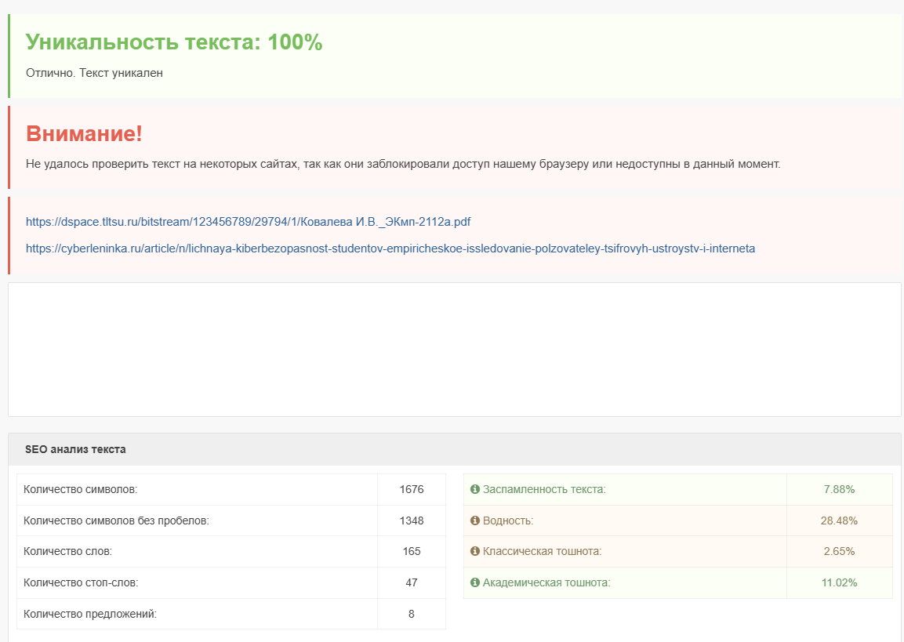
URL: https://antiplagiat.seolik.ru/?check=6910383e152fc4.15486599.dat

